РОССИЙСКАЯ ФЕДЕРАЦИЯ
МОСКОВСКАЯ ОБЛАСТЬ

СЕРГИЕВО-ПОСАДСКИЙ РАЙОННЫЙ СОВЕТ ДЕПУТАТОВ

РЕШЕНИЕ
от 31.05.2006 №07/18

Об утверждении положения о гербе Сергиево-Посадского муниципального района Московской области

В соответствии со ст. 9 Федерального закона от 06.10.2003 № 131-Ф3 «0б общих принципах организации местного самоуправления в Российской Федерации», ст. 2 Устава муниципального образования «Сергиево-Посадский район» Московской области,

Совет депутатов РЕШИЛ:
1. Принять решение «Об утверждении положения о гербе Сергиево-Посадского муниципального района».
2. Признать утратившим силу решение Сергиево - Посадского районного Совета депутатов от 29,04.1998 № 15/4 «О символике Сергиево – Посадского района».
3. Рекомендовать исторический герб и созданный на его основе флаг к утверждению в качестве официальных символов городского поселения Сергиев Посад.
4. Направить необходимый пакет документов по гербу Сергиево-Посадского муниципального района в Геральдический совет при Президенте Российской Федерации на геральдическую экспертизу с последующим внесением герба в Государственный геральдический регистр Российской Федерации.
5. Направить данное решение главе Сергиево — Посадского района для подписания и опубликования.

Председатель Сергиево-Посадского
районного Совета депутатов В.Н.Богословский

СЕРГИЕВО-ПОСАДСКИЙ РАЙОН
МОСКОВСКОЙ ОБЛАСТИ
РЕШЕНИЕ

Об утверждении положения о гербе
Сергиево-Посадского муниципального района
Московской области

1. Утвердить Положение о гербе Сергиево-Посадского муниципального района (прилагается).
2. Утвердить изображение герба Сергиево-Посадского муниципального района (в многоцветном, одноцветном и одноцветном, с использованием условной штриховки для обозначения цветов вариантах) (приложения 1, 2, 3).

Глава Сергиево-Посадского района А.А.Упырев
от 09.06.2006 №28-МЗ

Принято решением Сергиево-Посадского
районного Совета депутатов
от 31.05.2006 №07/18

УТВЕРЖДЕНО
решением Сергиево-Посадского
района Московской области
от 09.06.2006 №28-МЗ

ПОЛОЖЕНИЕ
О ГЕРБЕ СЕРГИЕВО-ПОСАДСКОГО МУНИЦИПАЛЬНОГО РАЙОНА
МОСКОВСКОЙ ОБЛАСТИ

Настоящим положением устанавливается герб Сергиево-Посадского муниципального района Московской области, его описание и порядок официального использования.

1. Общие положения

1.1. Герб Сергиево-Посадского муниципального района Московской области (далее — герб Сергиево-Посадского муниципального района) составлен по правилам и соответствующим традициям геральдики, и отражает исторические, культурные, социально-экономические, национальные и иные местные традиции.
1.2. Положение о гербе и рисунки герба Сергиево-Посадского муниципального района в многоцветном, одноцветном и одноцветном, с использованием условной штриховки для обозначения цветов вариантах, хранятся в администрации Сергиево-Посадского муниципального района и доступны для ознакомления всем заинтересованным лицам.

2. Статус герба Сергиево-Посадского муниципального района

2.1. Герб Сергиево-Посадского муниципального района является официальным символом Сергиево-Посадского муниципального района.
2.2. Герб Сергиево-Посадского муниципального района подлежит внесению в Государственный геральдический регистр Российской Федерации.

3. Геральдическое описание и обоснование символики герба
Сергиево-Посадского муниципального района

3.1. Геральдическое описание герба Сергиево-Посадского муниципального района гласит:
«В лазоревом поле серебряная стена, мурованная лазурью, завершенная золотым краем, вверху стенозубчатым, снизу имеющим под каждым зубцом выемку в виде острого зубца; в стене сквозные ворота с открытыми чёрными створами, имеющими золотые скрепы и запоры; из-за стены возникает серебряная, о двух черных окнах в один ряд, башня с золотым крытым в виде чешуи церковным куполом, который увенчан шестиконечным (голгофским) крестом; по сторонам башня сопровождена двумя золотыми бердышами на таковых же укороченных древках в столб, лезвиями вправо».
3.2. Герб Сергиево-Посадского муниципального района, в соответствии с Законами
Московской области от 15 июля 2005 г. № 183/2005-03 «О гербе Московской области» и от 10 марта 2006 г. № 30/2006-03 «О внесении изменений в Закон Московской области «О гербе Московской области»», может воспроизводиться в двух равнодопустимых версиях:
- с вольной частью - четырехугольником, примыкающим к левому[*] верхнему углу щита с воспроизведёнными в нем фигурами герба Московской области;
- без вольной части.
3.3. Обоснование символики герба Сергиево-Посадского муниципального района. За основу герба Сергиево-Посадского муниципального района взят исторический герб Сергиевского посада Высочайше утверждённый 16 марта 1883 года (по старому стилю) подлинное описание гласит:
«Въ лазуревомъ щитъ, серебряная монастырская стъна съ лазуревыми швами и закрытыми черными воротами, за которой возникаетъ серебряная башня съ золотыми чешуйчатыми куполомъ, увенчаннымъ таковымъ же русскимъ крестом, и сопровождаемая двумя золотыми бердышами въ столбъ, на таковыхъ же древкахъ...».
Использование исторического герба символизирует преемственность многих поколений людей живших на Сергиевской земле; их единство, основанное на любви к своей малой Родине, заботе о ней и её будущем.
Открытые ворота крепостной стены символизируют в гербе района открытость души местных жителей, их гостеприимство и радушие. Золотые скрепы и запоры на воротах, а также золотой край крепостной стены аллегорически указывают на богатство Сергиево-Посадской земли.
Золото — символ богатства, стабильности, уважения, солнечного тепла и энергии.
Серебро — символ чистоты, совершенства, мира и взаимопонимания.
Синий цвет — символ чести, благородства, духовности, чистого неба и водных просторов.
Чёрный цвет — символ мудрости, скромности, вечности бытия.
3.4. Авторская группа:
идея герба: Галина Суббота (Сергиев-Посад), Михаил Медведев (Санкт-Петербург),
Константин Мочёнов (Химки),
художник: Роберт Маланичев (Москва),
компьютерный дизайн: Галина Русанова (Москва),
обоснование символики: Кирилл Переходенко (Конаково).

4. Порядок воспроизведения герба Сергиево-Посадского муниципального района

4.1. Воспроизведение герба Сергиево-Посадского муниципального района, независимо от его размеров и техники исполнения, должно точно соответствовать геральдическому описанию, приведенному в п.3.1. статьи 3 настоящего Положения. Воспроизведение герба Сергиево-Посадского муниципального района допускается в многоцветном, одноцветном, и одноцветном, с использованием условной штриховки для обозначения цветов, вариантах.
Ответственность за искажение рисунка герба, или изменение композиции или цветов выходящее за пределы геральдически допустимого, несет исполнитель допущенных искажений.

5. Порядок официального использования герба
Сергиево-Посадского муниципального района

5 1. Герб Сергиево-Посадского муниципального района помещается:
- на фасадах зданий органов местного самоуправления; предприятий, учреждений и организаций, находящихся в муниципальной собственности;
- в залах заседаний органов местного самоуправления, рабочих кабинетах выборных должностных лиц местного самоуправления; предприятий, учреждений и организаций, находящихся в муниципальной собственности;
- на указателях при въезде на территорию Сергиево-Посадского муниципального района.
5.2. Герб Сергиево-Посадского муниципального района помещается на бланках:
- главы Сергиево-Посадского муниципального района, иных выборных должностных лиц местного самоуправления;
- представительного и иных органов местного самоуправления;
- руководителей предприятий, учреждений и организаций, находящихся в муниципальной собственности;
- нормативных правовых актов органов местного самоуправления и должностных лиц местного самоуправления;
- на официальных изданиях органов местного самоуправления, предприятий, учреждений и организаций, находящихся в муниципальной собственности.
5.3. Герб Сергиево-Посадского муниципального района воспроизводится на удостоверениях лиц, осуществляющих службу на должностях в органах местного самоуправления, муниципальных служащих, депутатов представительного органа местного самоуправления; членов иных органов местного самоуправления; служащих (работников) предприятий, учреждений и организаций, находящихся в муниципальной собственности;
Герб Сергиево-Посадского муниципального района помещается на печатях органов
местного самоуправления; предприятий, учреждений и организаций, находящихся в муниципальной собственности.
5.4. Герб Сергиево-Посадского муниципального района может помещаться на:
- отличительных знаках, наградах главы Сергиево-Посадского муниципального района;
- отличительных знаках, наградах представительного органа местного самоуправления;
- на транспортных средствах, находящихся в муниципальной собственности.
Допускается размещение герба Сергиево-Посадского муниципального района на:
- изданиях печатных средств массовой информации, краеведческих изданиях Сергиево-Посадского муниципального района;
- грамотах, приглашениях, визитных карточках должностных лиц органов местного
самоуправления; а также использование его в качестве геральдической основы для изготовления знаков, эмблем, иной символики, оформления зрелищных мероприятий.
5.5. При одновременном размещении гербов Сергиево-Посадского муниципального
района и Московской области, герб Сергиево-Посадского муниципального района располагается правее герба Московской области (если стоять к ним лицом).
При одновременном размещении Государственного герба Российской Федерации и
герба Сергиево-Посадского муниципального района, Государственный герб, Российской Федерации располагается слева (если стоять к ним лицом).
При одновременном размещении чётного числа гербов (но более двух), Государственный герб Российской Федерации располагается левее центра (если стоять к ним лицом). Справа от Государственного герба Российской Федерации располагается герб Московской области, слева от Государственного герба Российской Федерации располагается герб Сергиево-Посадского муниципального района; справа от герба Московской области располагается герб иного муниципального образования, общественного объединения, либо предприятия, учреждения или организации.
5.6. При одновременном размещении Государственного герба Российской Федерации, гербов Московской области и Сергиево-Посадского муниципального района, Государственный герб Российской Федерации располагается в центре. Слева от Государственного герба Российской Федерации располагается герб Московской области, справа от Государственного герба Российской Федерации располагается герб Сергиево-Посадского муниципального района (если стоять к ним лицом).
При одновременном размещении нечётного числа гербов (но более трёх), Государственный герб Российской Федерации располагается в центре (если стоять к ним лицом).
5.7. Размер герба Сергиево-Посадского муниципального района не может превышать размеры Государственного герба Российской Федерации, герба Московской области, гербов иных субъектов Российской Федерации, а высота размещения герба Сергиево-Посадского муниципального района не может превышать высоту размещения Государственного герба Российской Федерации, герба Московской области, гербов иных субъектов Российской Федерации.
5.8. Порядок изготовления, использования, хранения и уничтожения бланков, печатей и иных носителей изображения герба Сергиево-Посадского муниципального района устанавливается органами местного самоуправления Сергиево-Посадского муниципального района.

6. Порядок использования герба Сергиево-Посадского муниципального района
предприятиями, учреждениями и организациями, не находящимися
в муниципальной собственности, а также физическими лицами

6.1. Порядок использования герба Сергиево-Посадского муниципального района предприятиями, учреждениями. и организациями, не находящимися в муниципальной собственности, а также физическими лицами, строятся на договорной основе.
6.2. Иные случаи использования герба Сергиево-Посадского муниципального района устанавливаются нормативными правовыми актами органов местного самоуправления и должностных лиц местного самоуправления.

7. Ответственность за нарушение настоящего Положения

7.1. Использование герба Сергиево-Посадского муниципального района с нарушением настоящего Положения, а также надругательство над гербом Сергиево-Посадского муниципального района влечет за собой ответственность в соответствии с законодательством Российской Федерации.

8. Заключительные положения

8.1. Внесение в состав (рисунок) герба Сергиево-Посадского муниципального района каких-либо внешних украшений, а также элементов официальных символов Московской области допустимо лишь в соответствии с законодательством Российской Федерации, нормативными правовыми актами Московской области. Эти изменения должны сопровождаться пересмотром статьи 3 настоящего Положения для отражения внесенных элементов в описании.
8.2. Право использования герба Сергиево-Посадского муниципального района принадлежит органам местного самоуправления Сергиево-Посадского муниципального района.
8.3. Герб Сергиево-Посадского муниципального района с момента утверждения его
представительным органом местного самоуправления согласно Закону Российской Федерации от 9 июля 1993 № 5351-1 «Об авторском праве и смежных правах» авторским правом не охраняется.
8.4. Контроль исполнения требований настоящего Положения возлагается на администрацию Сергиево-Посадского муниципального района.
8.5. Настоящее Положение вступает в силу со дня его официального опубликования.

ПРИЛОЖЕНИЕ 1

МНОГОЦВЕТНЫЙ РИСУНОК ГЕРБА
СЕРГИЕВО-ПОСАДСКОГО МУНИЦИПАЛЬНОГО РАЙОНА
МОСКОВСКОЙ ОБЛАСТИ
(герб без вольной части)
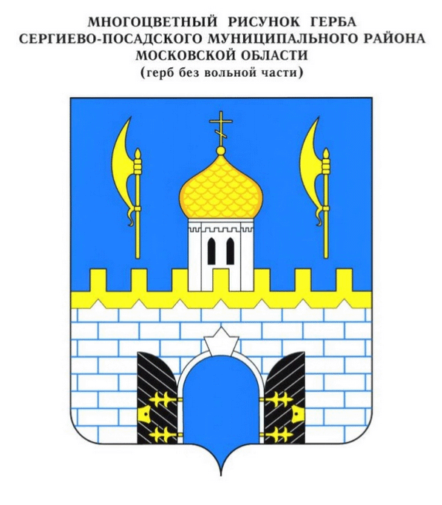
ПРИЛОЖЕНИЕ 2

ОДНОЦВЕТНЫЙ РИСУНОК ГЕРБА
СЕРГИЕВО-ПОСАДСКОГО МУНИЦИПАЛЬНОГО РАЙОНА
МОСКОВСКОЙ ОБЛАСТИ
(герб без вольной части)
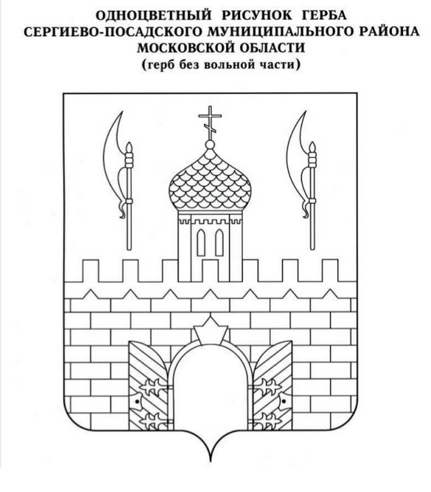

ПРИЛОЖЕНИЕ 3

ОДНОЦВЕТНЫЙ РИСУНОК С УСЛОВНОЙ ШТРИХОВКОЙ ДЛЯ ОБОЗНАЧЕНИЯ ЦВЕТА ГЕРБА СЕРГИЕВО-ПОСАДСКОГО МУНИЦИПАЛЬНОГО РАЙОНА
МОСКОВСКОЙ ОБЛАСТИ
(герб без вольной части)
